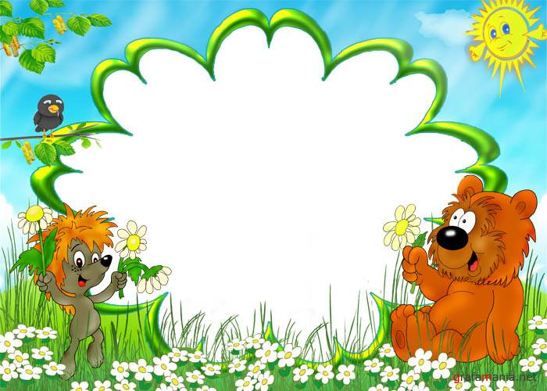

Картотека
подвижных игр для
старшего возраста

Составила: воспитатель Верещагина Т.Ю.

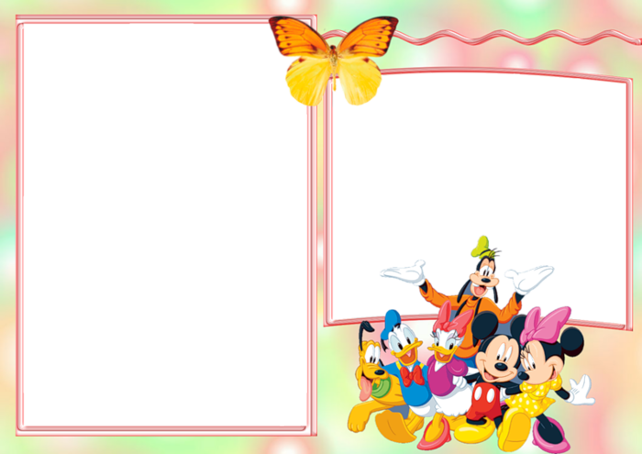
«Третий лишний»
Количество игроков не ограничено, как можно больше.
Все встают в круг лицом, попарно - один человек, а за
спиной другой. Одна пара становится ведущей – один
из пары бежит, другой догоняет. Бегают по внешнему «Раз, два, три беги!»
кругу к любой паре третьим. Вставать нужно перед первым Веревочка длиной 4-5 м кладется на пол.
игроком пары, тогда стоящий у него за спиной игрок На ее концы ставятся детские стульчики спинками
становится третьим, третьим лишним и должен убегать от один к другому, но так, что концы веревочки
погони. Тот, кого догонит и коснётся «ляпа» сам видны из-под стульев. Двое детей садятся на стулья.
становиться «ляпой» и теперь должен догонять. Играют По сигналу взрослого: «Раз, два, три- беги!»-
пока не надоест. они быстро встают со стульев и бегут каждый
«Займи свое место» в левую сторону. Они стараются как можно
До начала игры все ребята встают в одну шеренгу и быстрее обежать вокруг стульев, подбежать к своему стулу,
рассчитываются по порядку номеров. Свой номер нужно сесть на него и дернуть за веревочку. Побеждает тот,
обязательно запомнить! Полученный номер сохраняется за кто сделает это первым
участником на протяжении всей игры! После этого по
желанию или считалкой выбирают водящего. Все
участники игры встают в круг, довольно близко друг к
другу. Вставать можно не по порядку номеров, а
совершенно произвольно. В центр круга встает водящий.
Он называет два любых номера (кроме, естественно,
своего собственного). После этого «хозяева» названных
номеров должны поменяться местами. Ведущий старается
занять место раньше игроков. Если это ему удалось, то
водит тот человек, которому места не хватило.

«Бездомный Заяц»
Игра способствует развитию таких качеств, как
внимательность и мышление, позволяет улучшить
реакцию и выносливость. Кроме того, игра достаточно « С кочки на кочку»
азартна и увлекательна, она вызывает у детей яркие эмоции. На земле чертят две линии- два берега, между которыми
Для организации игры потребуется мел или гимнастические болото (расстояние между линиями 30 м).
обручи в достаточном количестве – на каждого игрока за Играющие распределяются парами на одном и другом берегу.
исключением охотника и бездомного зайца. Данных Воспитатель чертит на болоте кочки- кружки
персонажей выбирают перед началом игры (по желанию (можно использовать плоские обручи) на разном
детей или с помощью «считалки»). Остальные участники расстоянии друг от друга: 30, 40, 50, 60, 70, 80 см.
игры становятся простыми зайцами. Каждый заяц должен Двое детей по сигналу прыгают с кочки на кочку, стараясь
иметь свой домик. Он обозначается гимнастическим перебраться на берег. Тот, кто оступился, остается в болоте.
обручем, либо чертится мелом окружность. Не стоит Выходит следующая пара. Когда все выполнят задание,
располагать домики вплотную друг к другу. Игра начинается, воспитатель назначает, кому выводить детей из болота.
когда все зайцы займут свои места в домиках. По сигналу Тот подает увязшему руку и показывает прыжками путь
ведущего бездомный заяц начинает спасаться бегством от выхода из болота. Правила: прыгать можно толчком
охотника. В любой момент бездомный заяц может заскочить одной или двух ног, выбирая маршрут по желанию;
в первый попавшийся домик. Участник игры, стоявший в нельзя становиться ногой между кочками; тот, кто нарушил,
этом кругу, в тот же момент становится бездомным зайцем остается в болоте, пока его не выручат; выручать можно
и его задача —убежать от охотника. Пойманный игрок после того, как все переправятся на берег.
становится охотником, а роль бездомного зайца достается
бывшему охотнику. Это едва ли не лучшая подвижная игра
на гибкость.

«Кто самый меткий?»
Дети соревнуются в метании мячей в цель. Мячи
обыкновенные - маленькие резиновые, а лучше теннисные.
Каждому дается по пять мячей.Цели, в которые можно
метать мячи, могут быть самыми разными - гимнастический "Пройди бесшумно"
обруч на определенной высоте и расстоянии, можно Нескольким детям завязывают глаза. Они становятся парами
метать мяч в корзину для бумаг или мусора. Расстояние друг против друга на расстоянии вытянутых рук.
до целей - пять-шесть метров. Очки (попадания) Остальные играющие стараются по одному проходить
записываются, потом суммируются через ворота бесшумно, осторожно, можно пригнувшись
или ползком. При малейшем шорохе стоящие в воротах
"Земля, Вода, Огонь, Воздух". поднимают руки, чтобы задержать проходящего.
Играющие становятся в круг, в середине его стоит ведущий. Побеждает тот, кто сумел благополучно пройти через ворота.
Он бросает мяч кому-нибудь из играющих, произносит при Правила: не стоять без движения, проходить в ворота.
этом одно их четырех слов: Земля, Вода, Огонь, Воздух. Если стоящие в воротах поймают играющего, они сразу же
Если ведущий скажет слово "Земля", тот, кто поймал мяч, опускают руки вниз. Цель: научить детей
должен быстро назвать какое-нибудь домашнее или дикое передвигаться бесшумно
животное. На слово "Вода" играющий отвечает названием
рыбы, на слово"Воздух" - названием птицы. при слове
"Огонь" все должны быстро несколько раз повернуться
кругом, помахивая руками. Затем мяч возвращают ведущему.
Правила игры: ошибающийся выходит из игры.

«Один-двое»
Дети бегут в колонне по одному. По сигналу «двое»
перестраиваются парами и продолжают бег, по сигналу
«один» снова бегут друг за другом, не останавливаясь.

«Сидит, сидит зайка»
Цель. Приучать детей слушать текст и выполнять
движения в соответствии с текстом; учить их подпрыгивать,
хлопать в ладоши, убегать, услышав последние слова текста.
Описание. Дети сидят на стульчиках или скамейках по «Иголка, нитка, узелок»
одной стороне комнаты или площадки. Воспитатель говорит, Играющие становятся в круг, держась за pуки.
что все они зайки, и предлагает им выбежать на полянку. Считалкой выбиpают иголку, нитку и узелок.
Дети выходят на середину комнаты, становятся около Все они дpуг за дpугом то забегают в кpуг,
воспитателя и приседают на корточки. то выбегают из него. Если же нитка или узелок отоpвались
Зайка беленький сидит (отстали или непpавильно выбежали за иголкой из кpуга
И ушами шевелит. или вбежали в кpуг), то эта гpуппа считается пpоигpавшей.
Вот так, вот так Выбиpаются дpугие игpоки. Выигpывает та гpуппа,
Он ушами шевелит. котоpая двигалась быстpо, ловко, пpавильно,
Дети шевелят кистями рук, подняв их к голове. не отставая дpуг от дpуга.
Зайке холодно сидеть,
Надо лапочки погреть.
Хлоп, хлоп, хлоп, хлоп,
Надо лапочки погреть.
Со слова "хлоп" и до конца фразы дети хлопают в ладоши.
Зайке холодно стоять,
Надо зайке поскакать,
Скок-скок, скок-скок,
Надо зайке поскакать.
Со слов "скок-скок" и до конца фразы дети подпрыгивают
на обеих ногах на месте.
Кто-то (или мишка) зайку испугал,
Зайка прыг... и ускакал.
Игру можно проводить с любым количеством детей.
Обязательно до начала игры надо подготовить места, куда
будут убегать зайчики. Можно выделить ребенка на роль
зайки и поставить его в середине круга.

«Воробышки и автомобиль»
Цель. Приучать детей бегать в разных направлениях,
не наталкиваясь друг на друга, начинать движение и
менять его по сигналу воспитателя, находить свое место. «Попрыгунчики»
Описание. Дети садятся на стульчики или скамеечки на На земле чертят круг. Один из играющих встает в середину
одной стороне площадки или комнаты. Это воробушки в круга - он пятнашка. По сигналу дети перепрыгивают
гнездышках. На противоположной стороне становится через черту круга и, если не грозит опасность быть
воспитатель. Он изображает автомобиль. После слов осаленным, некоторое время остаются внутри круга.
воспитателя «Полетели, воробушки, на дорожку» дети Продолжают прыгать на двух ногах на месте или продвигаясь
поднимаются со стульев, бегают по площадке, размахивая вперед к центру круга. Участники игры стараются увернуться
руками -крылышками.Разлетелись воробушки в разные от пятнашки и вовремя выпрыгнуть из круга.
стороны. По сигналу воспитателя «Автомобиль едет, летите, Осаленный становится пятнашкой.
воробушки, в свои гнездышки!» автомобиль выезжает из Правила:
гаража, воробушки улетают в гнезда (садятся на стулья). 1. Играющим из круга разрешается только выпрыгивать.
Автомобиль возвращается в гараж. Тот, кто из круга выбегает, выходит из игры.
Указания к проведению. Сначала в игре принимает 2. Пятнашка преследует играющих, также прыгая на двух ногах.
участие небольшая группа (10—12) детей, со временем Указания к проведению:
играющих может быть больше. Необходимо предварительно Величина круга зависит от числа играющих.
показать детям, как летают воробушки, как они клюют Перед началом игры нужно договориться, как дети
зернышки, проделать эти движения вместе с детьми, затем будут перепрыгивать через черту круга: на одной ноге
можно ввести в игру роль автомобиля. Первоначально эту (правой или левой), прямо или боком на двух ногах.
роль берет на себя воспитатель, и только после многократных
повторений игры ее можно поручить наиболее активному
ребенку. Автомобиль должен двигаться не слишком быстро,
чтобы дать возможность всем детям найти свое место.

«Птички и кошка».
Цель: учить двигаться по сигналу, развивать ловкость.
В большом кругу сидит «кошка», за кругом - «птички».
«Кошка» засыпает, а «птички» впрыгивают в круг и
летают там, присаживаются, клюют зерна. «Кошка» «Орел и птенчики»
просыпается и начинает ловить «птиц», а они убегают за Цель игры: улучшать пространственную и зрительную
круг. Пойманных «птичек» «кошка» отводит в середину ориентацию.
круга. Воспитатель подсчитывает, сколько их. Игроки – «птенчики» свободно расположены на площадке
в «гнездах» - кольцах, водящий – «орел» находится
«Самолеты» в стороне от игроков. По команде «Птенчики, полетели
Цели: учить детей медленному бегу, держать спину и гулять!» птенчики вылетают из своих домиков, бегают по
голову прямо во время бега, соблюдать расстояние между площадке, «машут крыльями». По команде «Орел!»
друг другом, развивать ориентировку в пространстве. прячутся в свои гнезда, а орел старается их догнать
I вариант: дети бегают по площадке, изображая самолеты и запятнать. Во время бега не наступать на гнезда,
(расставив руки в стороны). Самолеты не должны прятаться только в свое гнездо.
сталкиваться и ломать крылья. Потерпевшие аварию
подходят к воспитателю. После ремонта они вновь
отправляются в полет. Игра продолжается 2-3 мин.
II вариант: дети размещаются вокруг воспитателя в одном
углу площадки и приседают на корточки. Это – самолеты на
аэродроме. По сигналу воспитателя самолеты друг за
другом отправляются в полет и летают (медленно) в любых
направлениях, стараясь не задевать друг друга крыльями
(вытянутыми в стороны руками). По сигналу самолеты
заходят на посадку и занимают место на аэродроме. В конце
игры отмечаются лучшие, летавшие без аварий.
Игра повторяется 3-4 раза.

"Жмурки"
Воспитатель назначает считалкой водящего – жмурку.
Он встаёт на середину площадки, ограниченной шнурами.
Ему завязывают глаза и предлагают несколько раз повернуться.
Все дети разбегаются, а жмурка старается кого-нибудь поймать. «Найдем грибок!»
Правила: В грибную пору кто-нибудь из взрослых заранее идет в лес,
Не выходить за обозначенную границу; убегая от жмурки, туда, куда дети собираются идти гулять, и вокруг этого
можно приседать; чтобы жмурка не вышел за пределы места делает через каждые 5-10 шагов самодельные
площадки, его предупреждают словом “огонь”. условные знаки: стрелка - идти прямо; стрелка с поворотом
Цель: совершенствование ориентации в пространстве. - идти вправо или влево; две стрелки скрестно - дальше
«Быстро возьми» прохода нет; изображение на табличке грибка -
Цель: учить детей ходить, бегать по кругу, действовать по будьте внимательны, грибок растет совсем близко.
сигналу, развивать ловкость, быстроту. Недалеко от последнего знака детям готовится сюрприз -
Ход игры: в траве или под листом папоротника оставляется
Дети образуют круг и по сигналу воспитателя выполняют корзинка с грибами. Дети, выучив заранее условные знаки,
ходьбу или бег вокруг предметов (кубики, шишки, камешки), приходят в лес и по предложению взрослого отправляются
которых должно быть на один меньше. На следующий на поиски грибов.
сигнал «Быстро возьми!» - каждый играющий должен взять Сколько радости доставляет им неожиданная находка!
Предмет и поднять его над головой. Тот кто не успел поднять
предмет, считается проигравшим. Игра повторяется
2 вариант.
Дети выполняют танцевальные движения, разные виды бега
и ходьбы. Предметов может быть меньше на 3-4.

